1. **緒論**

**1.1　研究背景**

技術開発が進み製品自体の機能性による差別化が困難になってきたことで，ユーザにとって「使いやすさ」は順応水準になりつつあった．その状況下で価値のある経験や，楽しさ，心地よさなど，製品を通して得られるユーザの体験そのものが求められるようになってきたことで，UX(User Experience)という概念が重要視されるようになってきた．今日ではUXという言葉はインターネットやコンピュータの分野だけではなく，広くビジネスの分野で使われている．

今までは人間中心設計（Human-Centered Design）分野においては，製品やサービスの評価にユーザビリティ評価が用いられ，主に使いやすさの向上に役立ってきた．しかしユーザビリティの関心がUXに拡大，移行してからは，よりユーザの主観的な観点を扱うことになるので，設計や評価手法に関して新しい見解が求められている．

　ユーザビリティは主に使用中の効果，効率，満足を対象にしてきたが， UXはISO9241-210[1]によると，“製品，システムまたはサービスを使用した時，および使用を予測した時に生じる個人の知覚や反応”と定義されている．ユーザビリティと比較すると， 製品やサービスの使用前から使用後も含めて，ユーザが体験することや感じることが対象とされていることから，UX はユーザビリティとは全くことなる評価軸というよりは，ユーザビリティからさらに広義な概念であると言える．しかし，このようにユーザの感覚的また，主観的要素を重点的に扱っていることから，UXは一概に定義することは難しく，測定も数値化も難しいのが現状である．

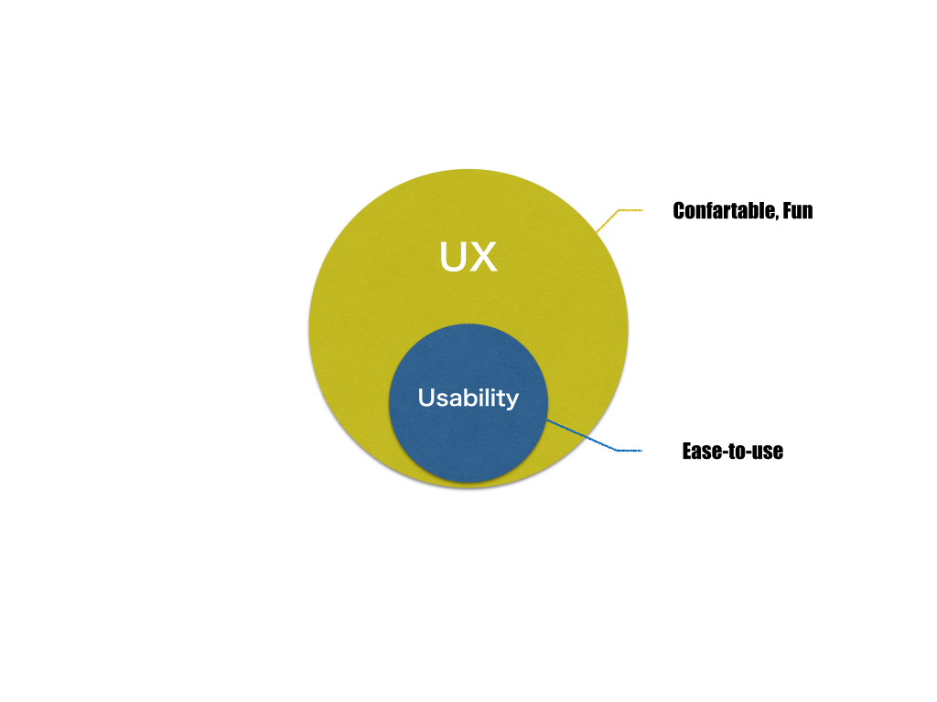

図1.1　UXとユーザビリティの関係

昨今の企業（特にIT・Web業界）ではマーケティングやデザイン・開発といった分野において，UXの評価・UXの改善等と力を入れている．しかしUXというものが“ユーザ体験”という漠然とした実体の摑みづらいものを扱っている為に，UXに対する考えや捉え方がこの分野に関わっている人の数だけ存在しており概念の明確化，評価方法の体系化が明確化されていないのが現状である．